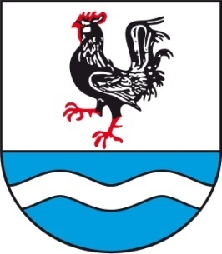
                - SOBÍŇOVSKÉ
                - NOVINKY

___________________________________________________________________________
Místní zpravodaj obce Sobíňov číslo 1 ročník 28 1/2026 ZDARMA

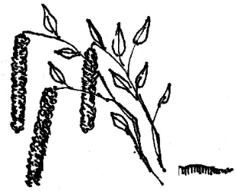
Slovo starosty

Vážení spoluobčané, milí čtenáři

první letošní číslo novinek je tady. I v tomto vydání vám na úvod představím některé důležité akce, které nás v letošním roce čekají.
Svým rozsahem bude pro nás všechny nejnáročnější rekonstrukce vodovodu od Sopot do Huti, kterou bude provádět společnost Vodovody a kanalizace Havlíčkův Brod. Začátek stavby je naplánován na pondělí 4. května, kdy dojde k odfrézování asfaltu v místě budoucího výkopu. Po té začnou vlastní výkopové práce, které jsou rozděleny do několika etap tak, aby byla neustále zabezpečena dopravní obslužnost jednotlivých domů. Nebude to jednoduché, ale musíme to zvládnout.
Naším cílem je vybudovat letos také nové veřejné osvětlení a položit chráničky pro optickou síť v celé jižní části obce, tak aby se v příštím roce mohl pokládat asfalt v celé šíři komunikace. Nyní čekáme na stavební povolení, které ještě nemáme kvůli průtahům od společnosti ČEZ distribuce, která si neustále klade další podmínky. Jakmile bude stavební povolení, můžeme vyhlásit výběrové řízení na zhotovitele stavby.
V těchto dnech nám odborná firma vytváří cenovou nabídku na pokládku asfaltu, na kterou budeme shánět co nejlepší úvěr.
Dalším velkým tématem je cyklostezka mezi Sobíňovem a Ždírcem nad Doubravou. Máme vše kompletně připravené. Projekt, stavební povolení i majetkové vypořádání pozemků. Bohužel čekáme na vypsání dotací ze Státního fondu dopravní infrastruktury, které nebyly doposud vypsány z důvodu rozpočtového provizoria, ve kterém doposud náš stát hospodařil. Státní rozpočet je již naštěstí schválen, tak očekávám vypsání dotací v příštích týdnech.

Máme schválenou dotaci na modernizaci učeben ve výši 1 140 000,- Kč v naší škole ze 13. výzvy MAS Havlíčkův kraj – IROP – vzdělávání. Práce ve škole jsou naplánovány na období letošních velkých prázdnin. Cílem projektu je zmodernizovat další učebnu, prostory toalet v prvním poschodí a provedení takových úprav, které naší školu udělají bezbariérovou.
Společnost SAVE CZ do konce května dokončí II. etapu zpevněných ploch na letním parketě, která bude spolufinancovaná dotací z Kraje Vysočina ve výši 155 000,- Kč.

-1-
Máme podanou žádost o dotaci z fondů Kraje Vysočina na rekonstrukci sociálního zařízení v kulturním domě, kompletní výměnu dveří v celé budově a osvětlení na sále. Pokud bude žádost úspěšná, jsou práce naplánovány od června do konce září letošního roku, tak aby byl kulturní dům na podzim již plně funkční.
Projekt rybníků za kostelem je opět živý. Pracujeme na úplně novém projektu, který již bohužel nezahrnuje protipovodňové opatření pro obce ležící dále po proudu řeky Doubravy.
Kolem kostela dokončujeme v těchto dnech instalaci nového osvětlení, které je moderní a úsporné.
Provádíme jarní ořez stromů a úklid po celé obci. Tímto děkuji každému, kdo se zapojí do těchto prací nebo si uklidí alespoň nejbližší okolí svého domu. Čeká nás celokrajská akce Čistá Vysočina 2026, která v Sobíňově proběhne v pátek 10. dubna. Společně uklidíme nepořádek podél hlavní silnice mezi Bílkem a Sobíňovem. Další společná brigáda je na sázení stromů podél řeky Doubravy, která proběhne již tuto sobotu 21.března od 9:00.
I v letošním roce je naplánována celá řada tvořivých dílen a celá řada dalších různých setkání.
Přeji vám krásné jarní slunečné dny.

Miloš Starý

Zastupitelstvo obce
Zasedání zastupitelstva obce 9. 12. 2025
K bodu 1) Kontrola usnesení z minulého zastupitelstva
- Dokončen nákup pozemků p. č. 805/5 a 1417/2
- Dokončen prodej pozemku p. č. 80/27

- Vydraženy pozemky p. č. 1469 a 1683
K bodu 2) Rozpočtová opatření č. 9 a 10
- Zastupitelstvo obce Sobíňov bere na vědomí rozpočtová opatření č. 9 a 10

K bodu 3) Schválení rozpočtu obce Sobíňov na rok 2026
- Starosta předložil ke schválení návrh rozpočtu na rok 2026. K návrhu nebyly vzneseny žádné další připomínky.
Zastupitelstvo obce Sobíňov schvaluje rozpočet obce Sobíňov na rok 2026.
PRO 8 PROTI 0 ZDRŽEL SE 0

K bodu 4) Schválení střednědobého výhledu obce na období 2027 – 2028
- Zastupitelstvo obce Sobíňov schvaluje střednědobý výhled obce na roky 2027 – 2028.
PRO 8 PROTI 0 ZDRŽEL SE 0

K bodu 5) Schválení rozpočtu ZŠ a MŠ Sobíňov na rok 2026
- Zastupitelstvo obce Sobíňov schvaluje rozpočet ZŠ a MŠ Sobíňov na rok 2026 včetně závazných ukazatelů.
PRO 8 PROTI 0 ZDRŽEL SE 0

-2-
K bodu 6) Schválení střednědobého výhledu ZŠ a MŠ Sobíňov na období 2027 – 2028
- Zastupitelstvo obce schvaluje střednědobý výhled ZŠ a MŠ Sobíňov na roky 2027 – 2028.
PRO 8 PROTI 0 ZDRŽEL SE 0
K bodu 7) Schválení inventarizační komise
- Zastupitelstvo obce Sobíňov schvaluje předsedu inventarizační komise Ing. Viktora Starého a členy Vlastu Málkovou, Ing. Daniela Říčana a Marka Ondráčka.
PRO 8 PROTI 0 ZDRŽEL SE 0

K bodu 8) Projekty a dotace
- Příprava projektu rekonstrukce sociálního zařízení v KD
- Příprava projektu na výstavbu rybníka za kostelem
- Příprava projektu na výstavbu VO v části Huť a Nová Ves
- Rekonstrukce vodovodu Sopoty – Huť
- Dotace na SFDI – cyklostezky

- Zastupitelstvo obce Sobíňov schvaluje podání projektu „Zpevněná plocha na letním parketě v Sobíňově – II. část“ do dotačního titulu Fond vysočiny program Obnova venkova Vysočiny 2026.
PRO 8 PROTI 0 ZDRŽEL SE 0

- Zastupitelstvo obce Sobíňov schvaluje podání projektu „Rekonstrukce ve škole II. etapa“ (bezbariérovost učebny + WC na patře) do 13. výzvy MAS Havlíčkův kraj IROP vzdělávání 2025.
PRO 8 PROTI 0 ZDRŽEL SE 0

K bodu 9) Různé

- Žádost o dar – ZŠ Buttulova Chotěboř
Zastupitelstvo obce Sobíňov schvaluje dar pro ZŠ Buttulova Chotěboř ve výši
1.000,- Kč
PRO 8 PROTI 0 ZDRŽEL SE 0

- Žádost o dar – Svaz tělesně postižených v ČR z.s. MO Chotěboř
Zastupitelstvo obce Sobíňov schvaluje dar pro Svaz tělesně postižených v ČR z. s. ve výši 2.000,- Kč
PRO 8 PROTI 0 ZDRŽEL SE 0

- Žádost o dar Hospic Mezi stromy, z. s..
Zastupitelstvo obce Sobíňov schvaluje dar pro Hospic Mezi stromy, z. s. ve výši 2.000,- Kč
PRO 8 PROTI 0 ZDRŽEL SE 0

- Žádost o dar – FOKUS Vysočina z. ú.
Zastupitelstvo obce Sobíňov schvaluje dar pro FOKUS Vysočina z. ú. ve výši
2.000,- Kč
PRO 8 PROTI 0 ZDRŽEL SE 0


-3-

- Žádost o doplacení úvazku školnice
Zastupitelstvo obce Sobíňov schvaluje doplacení úvazku školnice z prostředků obce za měsíce září 2025 – prosinec 2025.
PRO 8 PROTI 0 ZDRŽEL SE 0

- Termíny zasedání zastupitelstva pro rok 2026
Starosta předal zastupitelům termíny zasedání zastupitelstva pro rok 2026

- Pozvánky:
10. 12. 2025 od 18:00 hod. Zpívání u betlému
12. 12. 2025 od 17:30 hod. Předvánoční čtení na OÚ
13. 12. 2025 od 18:00 hod. Vánoční koncert v kostele – FAMILY TRIO
24. 12. 2025 od 22:00 hod. Zpívání u vánočního stromu
27. 12. 2025 od 20:00 hod. Vánoční ples v KD

- Stížnost rodičů na situaci v ZŠ a MŠ Sobíňov
14 rodičů se dostavilo na zasedání zastupitelstva obce se stížností na současnou situaci v ZŠ a MŠ Sobíňov.
Vše bude řešeno na pracovní poradě s vedením školy.

Zasedání zastupitelstva obce 9. 12. 2025
K bodu 1) Kontrola usnesení z minulého zastupitelstva
- Dokončen nákup pozemků p. č. 400/4
- Informace o pracovní schůzce s vedením školy

K bodu 2) Rozpočtová opatření č. 11 a 12
- Zastupitelstvo obce Sobíňov bere na vědomí rozpočtová opatření č. 11 a 12

K bodu 3) Žádost o koupi pozemku p. č. 360/79 v k. ú. Horní Studenec
- Zastupitelstvo obce schvaluje prodej pozemku p. č. 360/79 v k. ú. Horní Studenec manželům Ing. Františku Němcovi a Marii Němcové, bytem Jižní 597, 582 63 Ždírec nad Doubravou za cenu 25.600,- Kč.
PRO 8 PROTI 0 ZDRŽEL SE 0

K bodu 4) Koupě pozemků p. č. 395/2, 404/1,1626 a 1627 v k. ú. Sobíňov
- Zastupitelstvo obce Sobíňov schvaluje koupi pozemku p. č. 395/2, 404/1, 1626 a 1627 v k. ú. Sobíňov za cenu 100.000,- Kč
PRO 8 PROTI 0 ZDRŽEL SE 0

K bodu 5) Projekty a dotace
- Rekonstrukce KD – cenové nabídky na dveře, osvětlení a WC
- Vodovod Sopoty – Huť
- Veřejné osvětlení pod kolejemi
- Výměna svítidel po obci

-4-

K bodu 6) Různé
- Smlouva o zřízení věcného břemene – služebnosti č. IV-12-2024242/VB/1 mezi obcí Sobíňov a společností ČEZ Distribuce a.s.
Zastupitelstvo obce Sobíňov schvaluje Smlouvu o zřízení věcného břemene – služebnosti č. IV-12-2024242/VB/1 mezi obcí Sobíňov a společností ČEZ Distribuce a.s.
PRO 8 PROTI 0 ZDRŽEL SE 0

- Žádost o dotaci na částečnou rekonstrukci KD Sobíňov
Zastupitelstvo obce Sobíňov schvaluje podání žádosti o dotaci z Fondu Vysočiny, program Sportovní a kulturní infrastruktura 2026 na částečnou rekonstrukci KD Sobíňov (venkovní dveře, osvětlení sálu, WC)
PRO 8 PROTI 0 ZDRŽEL SE 0

- OX BOX Sobíňov
Zastupitelstvo obce Sobíňov doporučilo odložit nákup OX BOXU na příští rok.

- Nákup defibrilátorů
Zastupitelstvo obce Sobíňov schvaluje nákup 2 ks defibrilátorů a pověřuje starostu k dalšímu jednání.
PRO 8 PROTI 0 ZDRŽEL SE 0

- Pozvánky: 7. 2. 2026 Memoriál Ladislava Dymáčka
20. 2. 2026 Ples

Sobíňov - tak jsme se zase prošli.
Bylo 7. února ráno, a když člověk vyhlédl ven, tak se mu ani z postele vylézt nechtělo.
Mlhavo, zamračeno, teplota kousek nad nulou a toho bláta. To by člověk ani psa nevyhnal.
Ale jelikož se konal další pochod v Sobíňově, odpoledne i s hudbou, tak se našlo dost odvážných, kteří na sebe vzali bič a vyrazili.
Po zapsání a výběru trasy, se mnozí před cestou občerstvili a už se šlo. Já sjsem si vybral trasu 10 km a vzal jsem to obráceně. Když jdete sami, tak se, za prvé, kocháte krajinou (když je něco vidět) a za druhé, jdete v protisměru, takže potkáte hodně lidí a mezi nimi třeba i nějaké staré známé, které jste už dlouho neviděli.
Takže známých jsem potkal dost, užil jsem si zdraveníčka, a ta zmrzlá ledová cesta s množstvím bahna byla jen malá nepříjemnost, která se dala přežít.
V cíli jsem si, dle možností, očistil boty ve zbytcích sněhu, došel jsem si pro odměnu, zjistil jsem, že nás šlo cca 340 a šel si vybrat zasloužený oběd.
Jako vždy byl výběr. Dršťkovka, guláš, kachna se zelím, párek v rohlíku a palačinky každého potěšili. Já si také pochutnal a spokojeně jsem se vydal k domovu. Sice měla od třinácti hodin hrát kapela Sklenařinka, která udělala určitě všem velkou radost, ale já jsem měl už jiný program.
Na závěr mohu jen konstatovat, že, i přes nepřízeň počasí, to byla moc pěkná akce, prodalo se vše co bylo k jídlu, což pořadatele určitě potěšilo, a všem tak můžeme jako vždy srdečně poděkovat a těšit se na další povedené akce v Sobíňově.

-5-
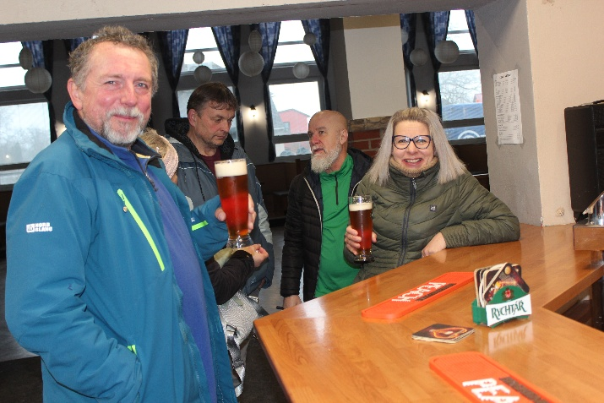
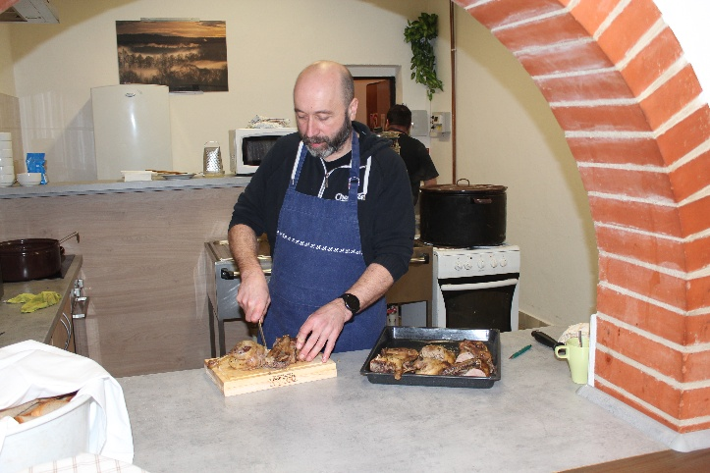
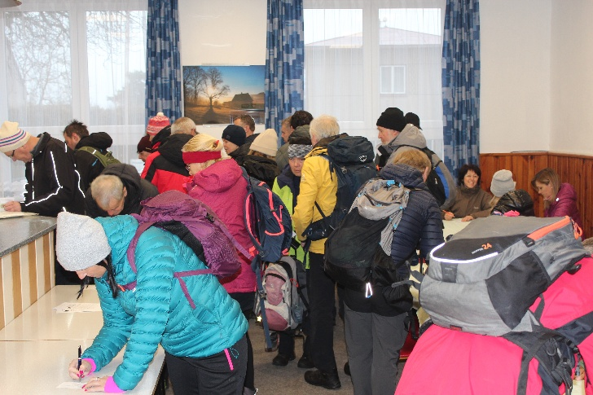
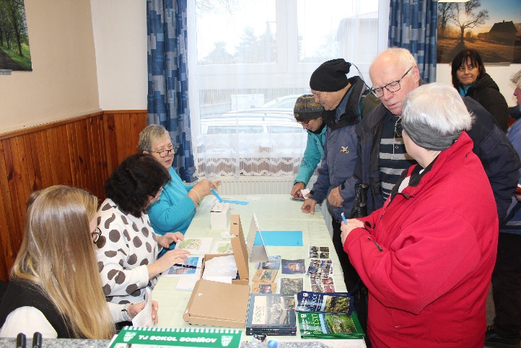

Vratislav Voral

FLORA OLOMOUC 2026

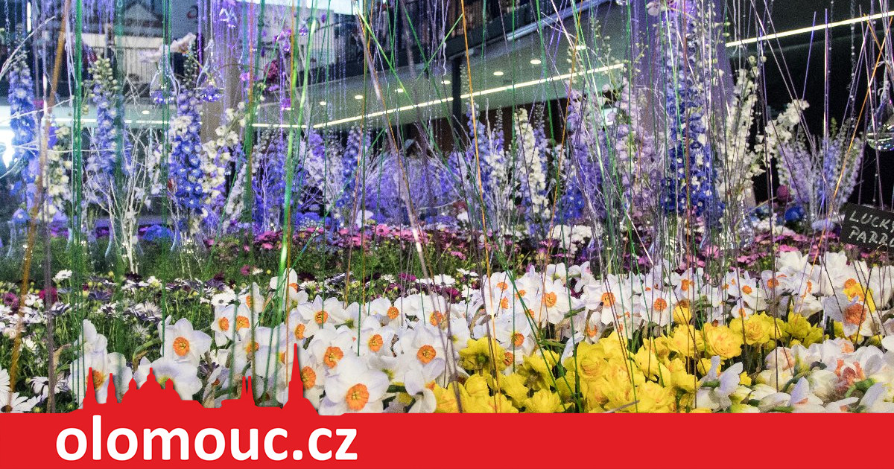
Osadní výbor Nové Ransko pořádá
v sobotu 25. 4. 2026 celodenní
zájezd na výstavu květin
FLORA Olomouc

Zájemci se hlaste do konce března
tel: 776 647 044 email:
lenka.pesavka@seznam.cz

Doprava autobusem 250,- Kč/os.

Odjezd: Ždírec zastávka DIPP v 6:40 hod.
Nové Ransko zastávka v 6:45 hod.

-6-

Co nového u nás ve škole
Začátek roku byl v naší škole pestrý a plný zajímavých akcí. Hned v únoru si děti užily zimní radovánky při akci Hromnické lyžování a bobování ve ski areálu Hluboká, kde si hodně dětí vyzkoušelo své první lyžování. Kdo nelyžoval, ten boboval, a společně jsme si tak užili den na sněhu.
Po několika návštěvách zamrzlého rybníčku ve vsi jsme se vydali na zimní stadion v Chotěboři, kde jsme na závěr sezóny zdokonalili své bruslařské dovednosti.
Ve škole se konalo také školní kolo recitační soutěže, do kterého se zapojila většina žáků. Ti nejlepší poté reprezentovali naši školu v okrskovém kole v Chotěboři. Velkou radost nám udělaly Laura Francová a Stela Kampová z pátého ročníku, které postoupily dál. V okresním kole recitační přehlídky uspěla opět Laura Francová a zajistila si tak postup do krajského kola.
V únoru školu rozzářila karnevalová párty, při které si děti užily zábavné hry, soutěže i tanec v nápaditých maskách. A proběhl také zápis do první třídy, k němuž přišlo dvanáct budoucích prvňáčků.
Velké poděkování patří také rodičům a všem, kteří se zapojili do sběru papíru a hliníku. Díky všem se podařilo vybrat finanční prostředky, které budou využity pro potřeby dětí a školních aktivit.
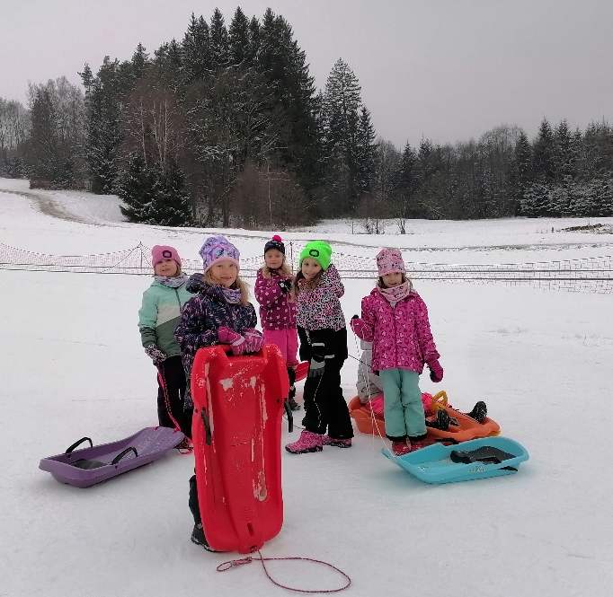
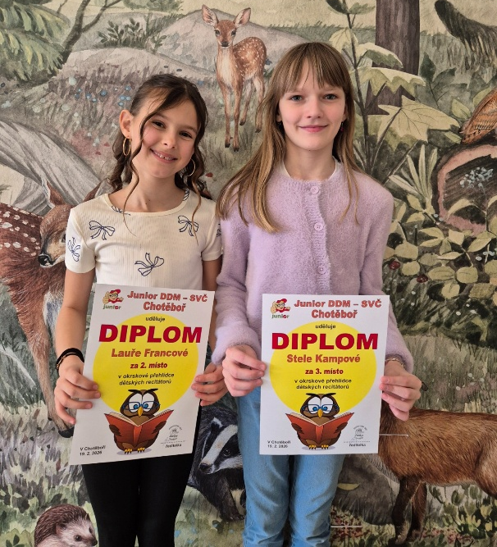


Na obecním úřadě vybíráme od 1. 4. 2026 poplatky za psy,
odpady a stočné. Poplatky je nutno uhradit do 30. 9. 2026.
(po dohodě lze platit i převodem z účtu).

-7-
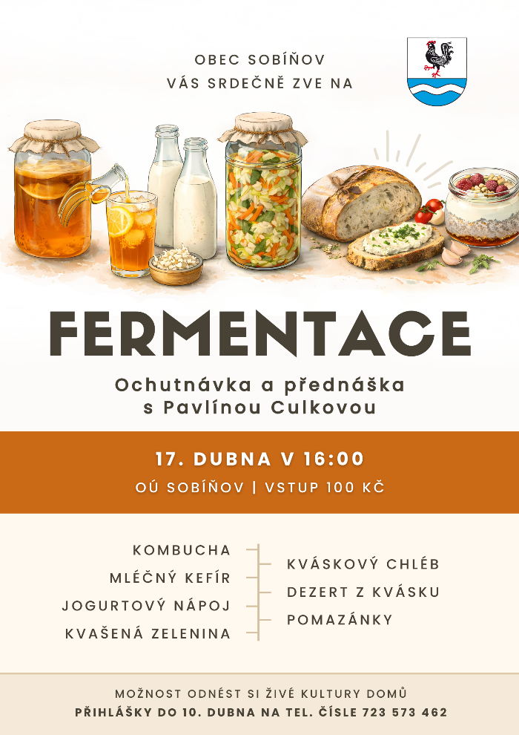
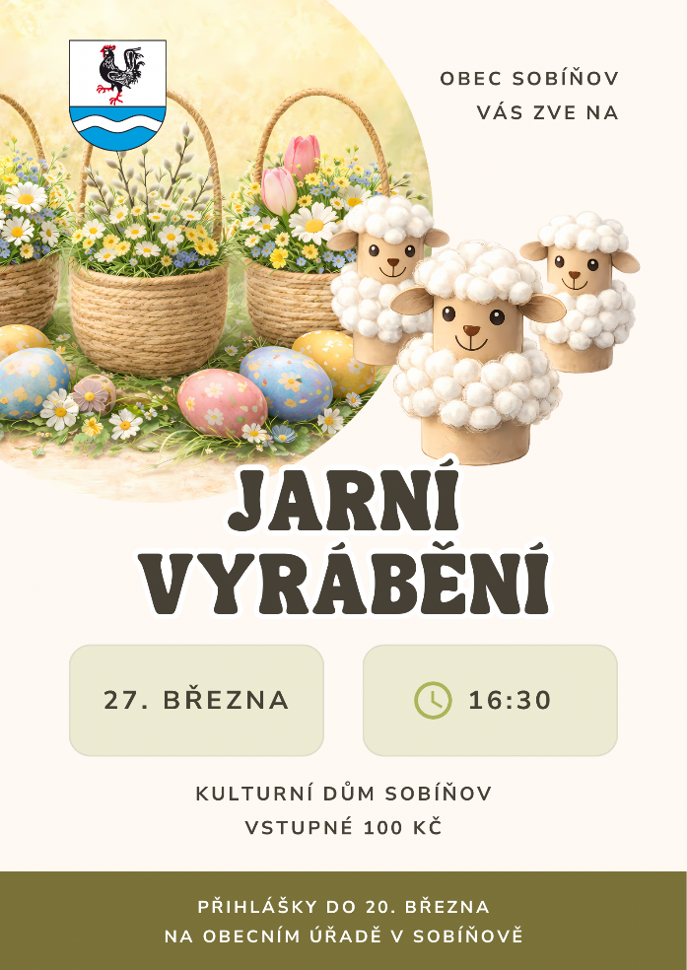
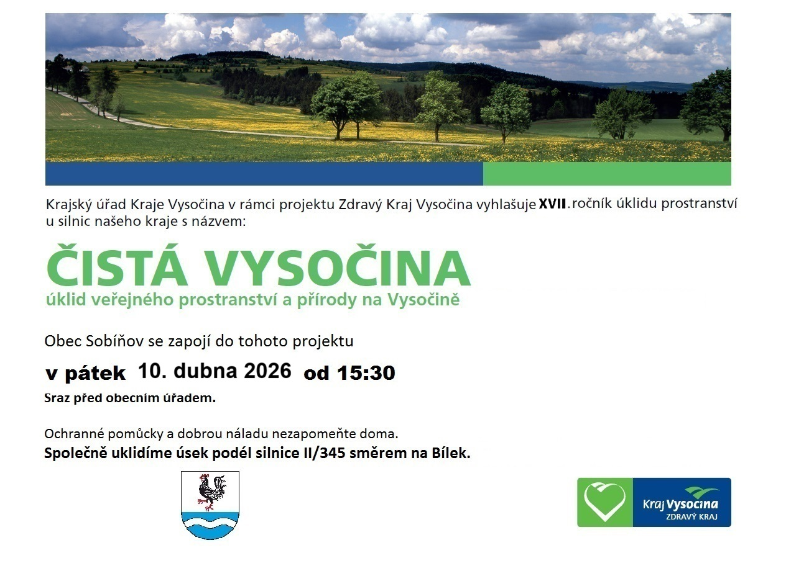
-8-
Vážení partneři MAS,

rádi bychom Vás informovali, že jsou sečteny výsledky putovní vánoční soutěže „O nejkrásnější stromeček Havlíčkova kraje“ – Bez stromečku nejsou Vánoce.
Letošní, již 15. ročník, se uskutečnil v obci Pohled.
🏆 Výsledky soutěže:
- místo – Chlumětín
- místo – SDH Horní Studenec
- místo – SDH Dlouhá Ves
Výsledky jsou uveřejněny také na facebooku MAS a na webových stránkách MAS.

Všichni soutěžící obdrží dary, a to tradičně při Valné hromadě MAS, na kterou budou pozváni.

Velké poděkování patří obci Pohled a zahrádkářům obce Pohled za přípravu, průběh a celkové zajištění výstavy. Poděkování zároveň náleží všem soutěžícím, kteří se do soutěže zapojili a svými stromečky přispěli k vytvoření krásné vánoční atmosféry. Bez jejich ochoty a nadšení by tato tradice nemohla fungovat.

V letošním ročníku bylo vybíráno dobrovolné vstupné, které poputuje do Hospice Mezi stromy. Podařilo se vybrat částku 14 000 Kč, za což všem upřímně děkujeme.

Dovolte nám, abychom Vám zároveň popřáli klidné a radostné vánoční svátky, hodně zdraví, pohody a úspěchů v novém roce.
Děkujeme za Vaši spolupráci a podporu aktivit MAS Havlíčkův kraj.

S přáním všeho dobrého
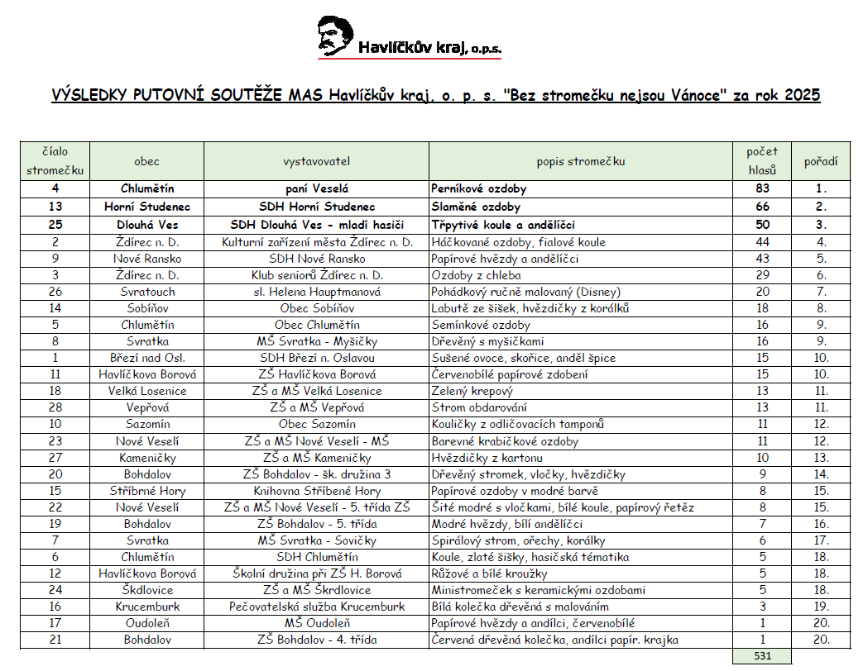
za kancelář MAS 😊
Hana Chlubnová

-9-
Pár čísel o obci k 31. 12. 2025

Rozloha: 604,5 ha
V obci je 312 domů s číslem popisným a 26 chalup s číslem evidenčním.
Nejstarším občanem je pan František Culek narozen v roce 1930.
Nejmladším občanem je Teodor Červený narozený v říjnu roku 2025.

 |  | celkem | muži | ženy
počet trvale hlášených obyvatel |  | 728 | 374 | 354
průměrný věk |  | 42,64 | 42,65 | 42,62
počet narozených 2025 |  | 7 | 4 | 3
počet zemřelých 2025 |  | 3 | 2 | 1
přihlášení k trvalému pobytu 2025 |  | 8 | 4 | 4
odhlášení z trvalého pobytu 2025 |  | 12 | 5 | 7
Rozdíl mezi rokem 2024 a 2025
 | celkem | muži | ženy
počet obyvatel 2024 | 728 | 373 | 355
počet obyvatel 2025 | 728 | 374 | 354
rozdíl | 0 | +1 | -1


Věková struktura v obci ke dni 31.12.2025
věk | celkem | muži | ženy
0 -10 | 88 | 40 | 48
11 - 20 | 78 | 45 | 33
21 - 30 | 74 | 35 | 39
31 - 40 | 92 | 46 | 46
41 - 50 | 122 | 68 | 54
51 – 60 | 83 | 43 | 40
61 – 70 | 96 | 55 | 41
71 – 80 | 69 | 31 | 38
81 - 90 | 21 | 8 | 13
91 - 100 | 5 | 3 | 2
celkem | 728 | 374 | 354

-10-
Pořadí jmen podle počtu nositelů v Sobíňově
Pořadí | Jméno | Počet
1. | Jana | 25
2. | Tomáš | 22
3. | Jan | 20
4. | Jiří | 18
5. - 6. | Martin, Pavel | 16
7. | Marie | 15
8. | Jaroslav | 14
9. - 16. | František, Hana, Kateřina, Lukáš, Michal, Miroslav, Petr, Zdeněk | 11
17. - 20. | Eva, Josef, Karel, Lucie | 10
21. - 23. | Lenka, Petra, Tereza | 9
24. - 26. | David, Jakub, Radek | 8
27. | Zuzana | 7
28. - 37. | Alena, Anna, Antonín, Eliška, Martina, Matěj, Michaela, Miloslav, Miroslava, Vlasta | 6
38. - 54. | Aleš, Andrea, Dagmar, Denisa, Filip, Jaroslava, Kristýna, Luboš, Ludmila, Marek, Miluše, Monika, Ondřej, Václav, Veronika, Vladimír, Vojtěch | 5
55. - 63. | Adéla, Daniel, Gabriela, Ivana, Karolína, Marcela, Milan, Miloš, Radka | 4
64. - 79. | Adam, Bohumila, Dominik, Helena, Irena, Jitka, Kryštof, Marcel, Nikola, Patrik, Renata, Rudolf, Teodor, Věra, Zbyněk, Zdeňka | 3
80. - 115. | Blažena, Bohumil, Božena, Dana, Dominika, Elizabeth, Ema, Erika, Iva, Ivan, Iveta, Julie, Laura, Leona, Linda, Ľudmila, Magda, Markéta, Matyáš, Natálie, Nela, Oldřich, Renáta, Robert, Roman, Sabina, Sára, Stanislav, Stela, Šárka, Štěpán, Štěpánka, Viktor, Vít, Vlastimil, Vratislav | 2
116. - 210. | Amálie, Aneta, Anežka, Anna Emily, Arnoštka, Bára, Barbora, Bedřich, Blanka, Brigita, Bronislav, Darija, Denis, Drahomír, Dušan, Eliáš, Ella, Emil, Emil Josef, Emma, Erik, Gabriel, Hynek, Ilona, Ivo, Jáchym, Jarmila, Jenovéfa, Jeremiáš, Jindřich, Jiřina, Jitřenka, Johana, Jolana, Judita, Justina, Kamila, Karolina, Klara, Lada, Ladislav, Ladislava, Laduše, Libor, Libuše, Liliana, Lota, Luděk, Ludvík, Ludvík Eliáš, Magdalena, Magdaléna, Malvína, Marian, Matúš, Matylda, Michael, Milada, Milena, Miriam, Naděžda, Nataniel, Nikol, Pavla, Pavlína, Pavol, Peter, Randy, René, Richard, Rosalie, Růžena, Sebastian, Sebastián, Skarlet, Sofie, Soňa, Stanislava, Svatopluk, Sylvie, Šimon, Štefan, Tadeáš, Taťána, Tobias, Tobiáš, Vanesa, Vendelín, Vendula, Věroslava, Vítězslav, Vladimíra, Vladislav, Žaneta, Žofie | 1

-11-
SDH Sobíňov
V zimním období je u hasičů klid. Tedy alespoň si to vždy na podzim myslíme, že bude. Opak je ale pravdou, a proto bych rád zhodnotil události z konce loňského roku a začátku toho letošního.
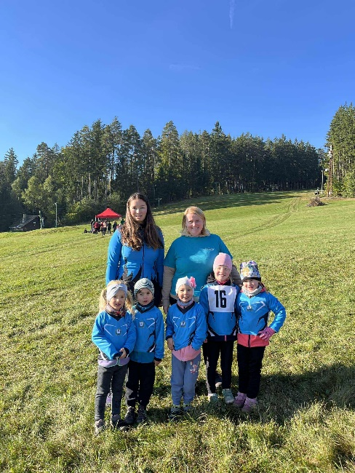
Naši nejmenší hasiči se zúčastnili Závodu hasičské všestrannosti a brannosti, který se konal ve Světlé nad Sázavou na sjezdovce Kadlečák. A dopadl nad očekávání výborně. Do bojů na trať jsme postupně vyslali čtyři družstva.
Přípravka skončila na parádním druhém místě. Mladší družstvo ,,B“ vybojovalo v konkurenci 50 družstev krásné 23. místo. Tyto děti běžely svůj první „velký“ braňák v kategorii mladších. Jejich výsledek proto považujeme za velký úspěch.
Mladší družstvo ,,A“ skončilo na stupních vítězů s bronzovými medailemi a postoupilo na krajské kolo do Pacova. Skvělého výsledku dosáhlo také smíšené družstvo dorostu. Svoji kategorii s přehledem vyhrálo, když druhý tým nechalo za sebou o téměř pět minut, a vybojovalo tak také postup.
Na krajském kole obě naše družstva obsadila 4. místo.
Mladší tým běžel za hustého deště a zaběhl skvělý závod s pouze jednou chybou na střelnici. Bohužel kvůli kluzkému lanu, které se přelézá na jednom ze stanovišť přidali ještě jednu chybu právě zde.
Přípravka na ZHVB ve Světlé nad Sázavou
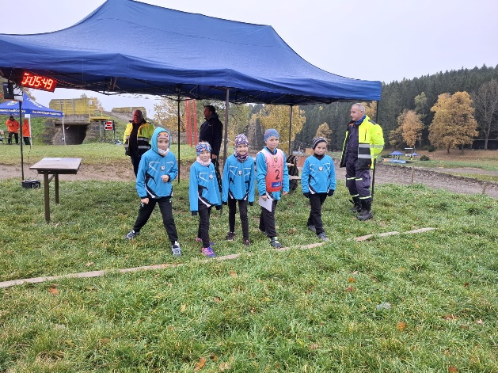
Smíšené družstvo dorostu doběhlo s 10 trestnými body, které získalo zejména kvůli zbytečným chybám na stanovišti zdravovědy.
Gratulujeme oběma týmům k pěknému výkonu.
Po těchto závodech se schůzky konaly spíše v duchu odpočinku. Děti pouštěly draky, bobovaly, pekly perníčky nebo si užily vánoční schůzku, kdy jim Ježíšek nadělil novou sadu hadic a proudnic. Vytvořily také nástěnku na téma Nebezpečné
situace kolem nás.
Do plného tréninkového procesu jsme se dostali na konci ledna, kdy jsme začali pravidelně navštěvovat místní kulturní dům. Díky pěknému počasí, které venku panuje, se již přesouváme na hasičskou louku. První závody, které je letos čekají, Hra Plamen, jejíž oblastní kolo se letos koná 2. května v Dlouhé Vsi.
Mladší družstvo na startu krajského kola ZHVB v Pacově
Dospělá část sboru se zúčastnila závodu O vánočního kapra, který se konal ve Studnicích. Po marodce, která nás potkala na poslední chvíli, jsme museli trochu zamíchat složením týmu a doplnit ho z SDH Štěpánov na pozici rozdělovače. Náš tým se v silné konkurenci 37 družstev nakonec umístil na 17. místě s časem 20,79. Pro nás to byla hlavně zkušenost zaběhnout si útok v prosinci.
V hasičské zbrojnici byly nainstalovány akustické panely, které výrazně pomohly s ozvěnou v klubovně, a dokoupeny další židle. Hned po Novém roce se konala výroční valná hromada sboru, na které byl zhodnocen rok 2025 a představen plán práce na rok 2026.
Letos se po šesti letech konají volby na všech úrovních SH ČMS.
-12-
Výkonný výbor sboru se obměnil a jeho nynější složení je následující:
- starostka – Lucie Štejnarová
- náměstek starostky – Lukáš Adamec
- jednatel – Pavel Vachuška
- hospodářka – Gabriela Adamcová ml.
- velitel – Filip Ondráček
- zástupce velitele, vedoucí MH – Lukáš Staněk
- člen – Lukáš Bouchner
- člen – Libor Čihák
- člen – Kateřina Součková
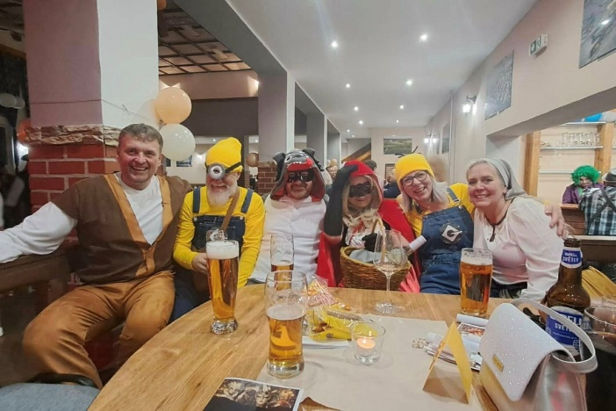
Naši zástupci se zúčastnili valné hromady okrsku, která proběhla v Podmoklanech. Zde byl zvolen Ludvík Kudláček starostou okrsku, Lucie Štejnarová jako členka výboru okrsku. Lukáš Staněk byl za okrsek navržen do OORM.
Konal se také sjezd starostů okresu Havlíčkův Brod. Na tuto akci byli pozváni a oceněni také zástupci družstva dorostenek, které skončilo na 4. místě na mistrovství ČR v ZHVB v loňském roce.
Koncem února také proběhl maškarní ples, na který jsme mimo jiné připravili i předtančení na téma volba královny krásy.
Mockrát děkujeme za opravdu velikou účast.

Maškarní ples

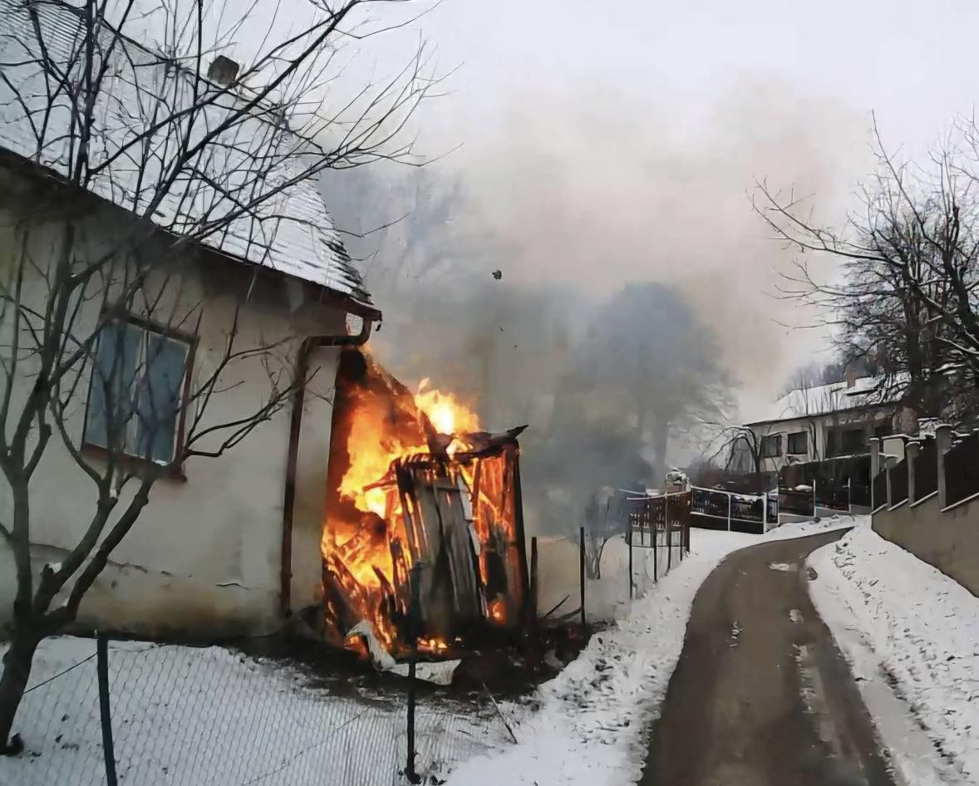
Zásahová jednotka měla na pilno. Od října loňského roku zasahovala celkem u 14 událostí. Šestkrát se jednalo o požár. Například o dva požáry dopravního prostředku, požár kůlny, stromu a plotu, jehličí nebo svářecího robota. Máme za sebou také dva plané poplachy a šest technických pomocí na čištění ucpané kanalizace.
Proběhlo také několik školení – bezpečnost práce, zdravověda a opakované školení velitelů a strojníků. Jeden člen se také nově proškolil jako nositele dýchací techniky. Probíhá také větší oprava karoserie vozu Škoda 706 RTH, kterou zajišťuje obec.
Na závěr bych vás rád pozval na akce, které jsou naplánovány na letošní rok.
Dne 13. června se uskuteční pohádková stezka na hasičské louce. Po jejím skončení proběhne rocková zábava se skupinou Kovadlo.
Požár kůlny v Krucemburku
Pouťová zábava nesmí chybět, druhý víkend v červenci, opět se skupinou Šafrán Rock.
Mladí hasiči si zasoutěží na domácí půdě 29. srpna, kdy proběhne pohárová soutěž. Dospělí potom 19. září na dalším ročníku Memoriálu Pavla Matalíka.

-13-
Samozřejmě nás čeká spousta dalších soutěží, společenských akcí a jiných radovánek, o kterých vás budeme včas informovat. Sledujte náš facebookový a instagramový účet.

Lukáš Staněk

TJ Sokol Sobíňov – před začátek jarní části sezóny 2025/2026
Sobíňovští fotbalisté hrají druhým rokem po návratu 8. ligu OFS Havlíčkův Brod (dříve Okresní přebor). A hrajeme ji vcelku úspěšně – po bodově rekordní podzimní části sezóny nám patří slušné páté tabulky.
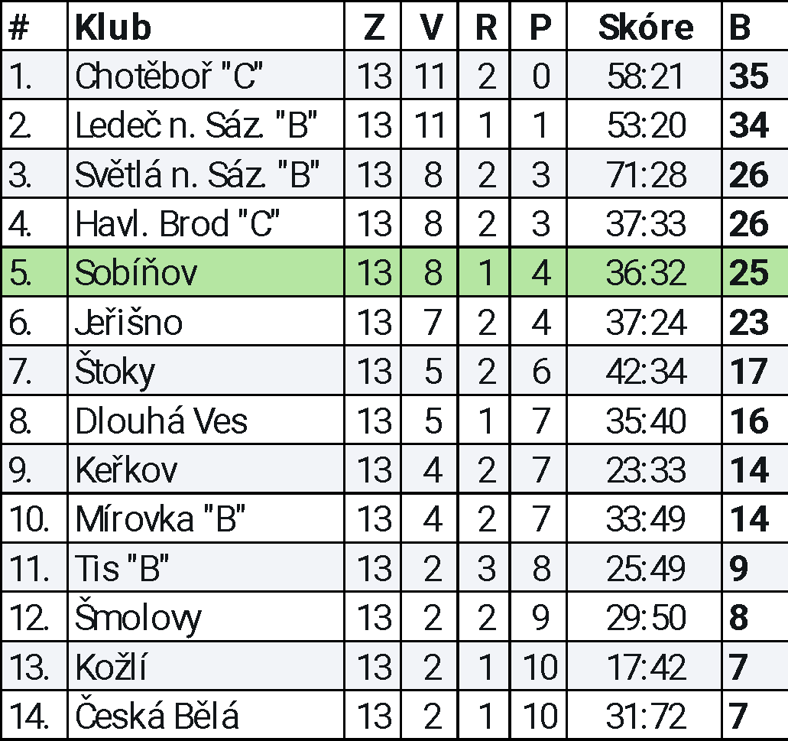
Během dlouhé zimní přestávky v našem kádru nenastaly žádné převratné změny. Na straně odchodů svítí nula, naopak s námi začali trénovat mladíci Jáchym Kamp (ročník 2010) a Filip Štolfa (2009), kteří tak doplnili podzimní dvojici nováčků Štěpána Kampa (2008) a Tomáše Halamu (2008). Na jaře tak snad dostanou možnost poprvé naskočit do mistrovského zápasu v kategorii dospělých.
Jarní část sezóny začínáme dvojicí zápasů venku: v Dlouhé Vsi a v Mírovce. Na domácím hřišti bychom se měli poprvé objevit o velikonočním víkendu v zápase proti Jeřišnu. Rozpis jara přikládáme níže. Termíny i časy zápasů se ještě mohou trochu změnit, ale rámcově by to takto mělo sedět.
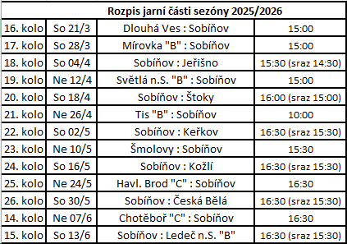

-14-
Pro další novinky a aktuální dění můžete jako vždy sledovat naše webové stránky:
fotbalsobinov.unas.cz, mimo to nás najdete i na Facebooku (TJ Sokol Sobíňov) a na Instagramu máme neoficiální fanouškovkou fanpage (tj_sokol_sobinov_fanpage).
Těšíme se na shledanou na našem krásném hřišti.

Za TJ Sokol Sobíňov,
Pavel Kafka
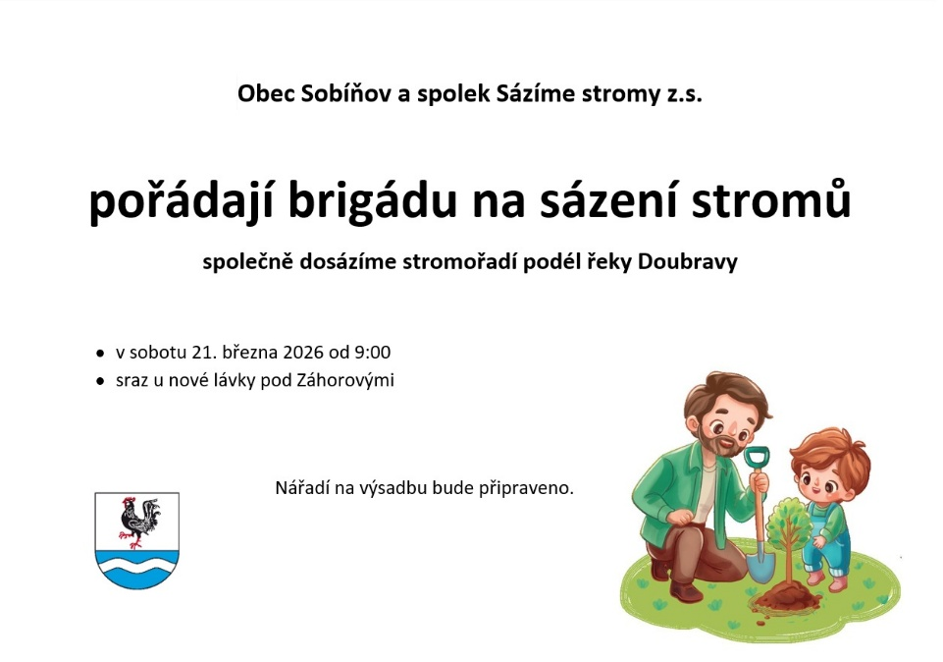

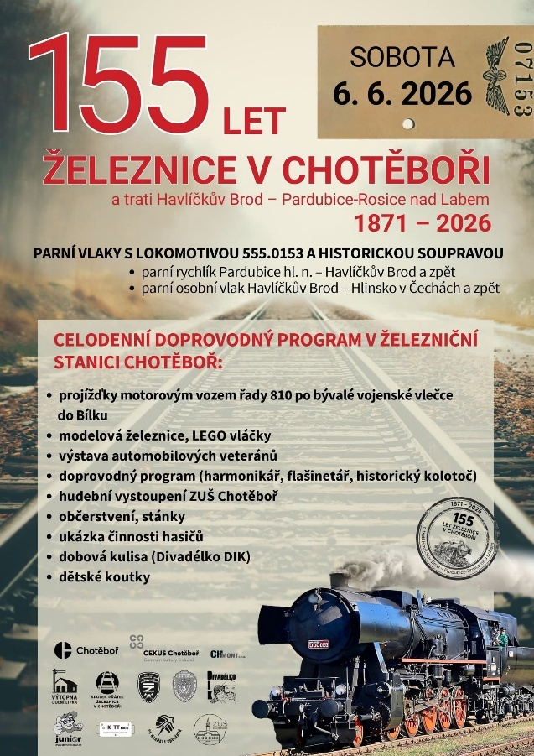
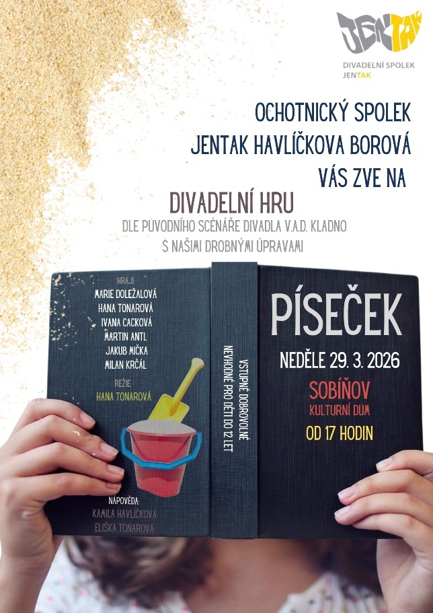
-15-
Poznamenejte si
předběžné termíny sběru odpadu

od úterý 31. března 2026 - svoz odpadu ze zahrádek
čtvrtek 9. dubna 2026 - sběr větví (obvyklá stanoviště i časy jako u sběru odpadů ze zahrádek), není nutno větve krátit.
13. duben 2026 - sběr železného šrotu a elektrozařízení (SDH Sobíňov)
Květen 2026 - sběr nebezpečného odpadu před OÚ (termín upřesní firma AVE)
Květen 2026 - bude před obecním úřadem přistaven kontejner na velkoobjemový odpad

Životní jubilea

70 let oslaví v dubnu paní Věra Šťastníková
pan Jiří Stehno
pan Zdeněk Vytiska

v květnu pan Zdeněk Mička
pan František Fiala

v červnu paní Dagmar Jelínková

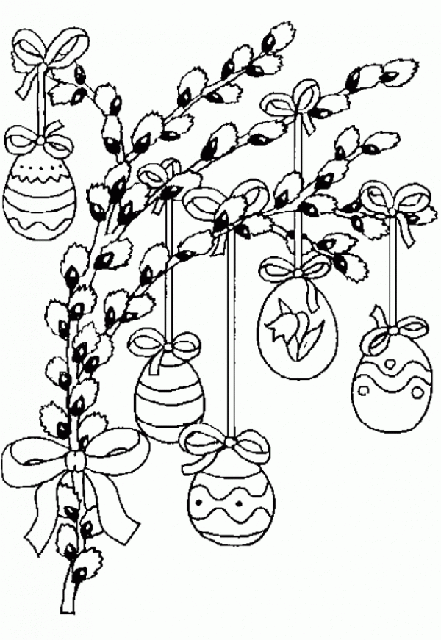
Narození:
Vít Novák

Blahopřejeme

Úmrtí
Růžena Jágrová
Marie Dočekalová
Josef Marek

Čest jejich památce

--------------------------------------------------------------------------------------------------------------
Sobíňovské novinky - periodický tisk územního samosprávného celku.
Vydává: Obec Sobíňov, Sobíňov 200, 582 62 Sobíňov, IČO: 00268275. DIČ: CZ00268275.
Tel. č.: 569 694 534. E-mail: ou@obecsobinov.cz, www..obecsobinov.cz.
Uzávěrka příspěvků byla 16.3.2026. Redakční rada: M. Starý, V. Málková, L. Němcová, B. Krčová, F. Starý. M. Kamp. Evidenční číslo: MK ČR E 23075. Právo na tiskové chyby vyhrazeno.
-16-

